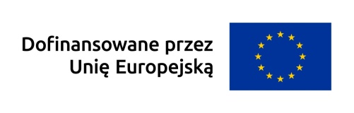

**Załącznik nr 13**

**UCHWAŁA Nr XX**

Rady Lokalnej Grupy Działania  
w dniu …………………… r.

**w sprawie wyboru operacji nr:**

Imię i nazwisko / nazwa wnioskodawcy:

Tytuł operacji:

Numer EP:

Adres wnioskodawcy:

Wnioskowana kwota pomocy:

Na podstawie par. XX pkt XX Statutu Stowarzyszenia oraz na podstawie Regulaminu Rady Stowarzyszenia *Lokalna Grupa Działania „Owocowy Szlak”*, w związku z ogłoszonym naborem nr ………, trwającym w okresie od ………….do ……………………., w interwencji I.13.1 przy limicie środków w wysokości …………, zgodnie z procedurą wyboru operacji, uchwala co następuje:

§ 1

Operacja/wniosek pn.: ***Tytuł operacji/wniosku***

1. spełnia warunki oceny formalnej **TAK/NIE**
2. spełnia warunki oceny merytorycznej w zakresie warunków udzielenia wsparcia: **TAK/NIE**
3. w ramach oceny kryteriów wyboru projektu:
4. spełniła kryteria dostępowe **TAK/NIE** (*JEŚLI DOTYCZY)*
5. uzyskała: **…… punktów**
6. uzyskała minimalną liczbę punktów, w ramach oceny spełnienia kryteriów wyboru: **TAK/NIE**
7. została wybrana do finansowania **TAK/NIE**
8. mieści się w limicie środków wskazanym w ogłoszeniu naboru/konkursu wniosków o przyznanie pomocy: **TAK/NIE**
9. ustalona kwota wsparcia wynosi: **………….. zł**
10. uzasadnienie w przypadku ustalenia kwoty wsparcia niższej niż wnioskowana: (*JEŚLI DOTYCZY)*
11. intensywność wsparcia: **……….%**
12. Załącznik nr 1: Formularz zgodności z kryteriami wyboru

§ 2

Wykonanie uchwały powierza się Zarządowi Stowarzyszenia.

§ 3

Uchwała wchodzi w życie z dniem podjęcia.

|  |  |
| --- | --- |
|  | Podpisano Przewodniczący Rady  …………………………………………… |